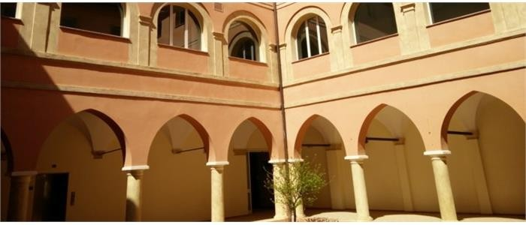
Centro di Salute sede di Foligno (Via dell'Ospedale)

Responsabile: Dott.ssa Cristiana Ammetto Indirizzo: Via dell’Ospedale Foligno
Telefono: Coordinatrice Infermieristica: Maria Assunta Falsacappa 0742 339415

Descrizione del servizio
È il luogo dove vengono attivati i percorsi di accesso ai servizi socio sanitari ed erogate le prestazioni socio sanitarie rivolte alla persona

Elenco prestazioni
Servizio Infermieristico ambulatoriale (prelievi - terapia - medicazioni) Servizio Specialistico Ambulatoriale

Dove e quando
Sportello anagrafe sanitaria:
dal lunedì al venerdì dalle 8.00 alle 13.00, il sabato dalle 08.00 alle 12.30; martedì, mercoledì e venerdì dalle 15.00 alle 17.30 Telefono 0742 339045

Prestazioni
- Scelta, cambio Medico di Medicina Generale/Pediatra di libera scelta
- Autocertificazione Fascia di Reddito/Esenzione per reddito
- Certificati di esenzioni ticket per patologia, invalidità

- presidi sanitari per diabetici, incontinenti, ecc.
- attivazione della Carta nazionale dei Servizi (solo il SABATO dalle 08.00 alle 12.30)

Ambulatorio Infermieristico (prelievi - terapia endovena - intramuscolare - medicazioni):
Dal lunedì al sabato dalle 10.45 alle 13.00 con richiesta del medico dove sia specificato che la prestazione venga effettuata presso l'ambulatorio infermieristico, siano indicati i farmaci e le modalità di somministrazione.

Servizio Specialistico ambulatoriale

LUNEDI':

Cardiologia 8.00 - 13.00
Dermatologia 08.00 – 15.00
Oculistica 08.00 – 17.00
Odontoiatria 8.00 - 18.00
Geriatria 15.30 – 19.00
Neurologia 08.00 – 14.00
Prelievi 8.00 - 10.00

MARTEDI':

Dermatologia 08.00 – 14.00
Geriatria 08.00 – 16.30
Cardiologia 8.00 - 17.00
Oculistica 8.00 - 14.30
Odontoiatria 8.00 - 18.00
Otorinolaringoiatria 07.30 – 19.00
Prelievi 8.00 - 10.00

MERCOLEDI':

Geriatria 08.00 – 16.30
Cardiologia 08.00 - 17.00
Oculistica 8.00 - 17.00
Odontoiatria 08.00 - 19.30
Dermatologia 07.30 – 14.30 (4° mercoledì del mese)
Otorinolaringoiatria 07.30 – 19.00
Prelievi 8.00 - 10.00

GIOVEDI':

Oculistica 7.15 - 14.30
Cardiologia 08.30 - 12.30
Odontoiatria 8.00 - 19.00
Pneumologia 08.00 – 16.00
Geriatria 08.00 – 16.00
Prelievi 8.00 - 10.00

VENERDI':
Geriatria 08.00 – 13.30
Odontoiatria 8.00 - 18.45
Oculistica 8.00 - 14.00
Ortopedia 8.00 - 16.00
Prelievi 8.00 - 10.00

SABATO:
Odontoiatria 8.00 - 12.00
Prelievi 8.00 - 10.00

Prenotazioni
Le attività si effettuano in giorni ed orari prestabiliti e su programmazione pertanto è necessario effettuare la prenotazione presso i CUP per le prestazioni specialistiche e le analisi ematiche, mentre per le terapie e medicazioni è opportuno recarsi in ambulatorio per l'appuntamento con la prescrizione del medico (ricetta).
Per le prestazioni specialistiche: prenotazione CUP con ricetta del medico; Per visita odontoiatrica: prenotazione CUP senza ricetta medica;
Per terapie e medicazioni: ricetta del medico.

Referenti
Responsabile del Centro di Salute: Dott.ssa Cristiana Ammetto
Email: cristiana.ammetto@uslumbria2.it

Coordinatrice Infermieristica:
Maria Assunta Falsacappa mariaassunta.falsacappa@uslumbria2.it

